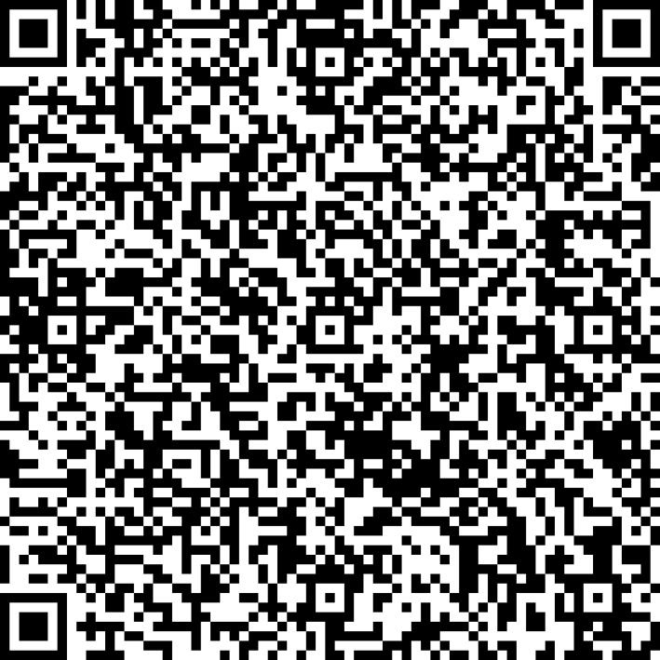
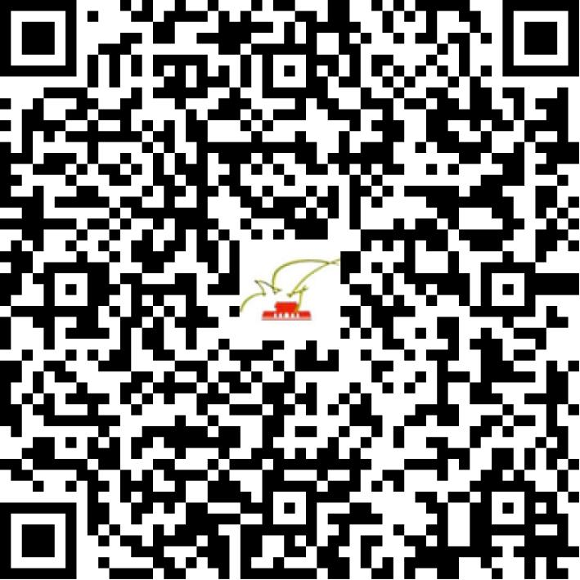

京网文〔2021〕2066-549号

2021 | 年 | 05 | 月 | 12 | 日
名 称 | 中科医创科技有限公司
住 所 | 北京市-市辖区-平谷区 北京市平谷区中关村科技园区平谷园兴谷A区平旺街F13地块1号楼2层203
法定代表人 | 陈以珉
主要负责人
类 型 | 其他有限责任公司
首次发证日期 | 2021年05月12日
有效期 | 2024年05月11日
网站域名 | zkyctec.com
经营范围 | 利用信息网络经营表演
发证机关
编号
许可证有效期届满前30日内办理延续，有效期届满未延续的将依法予以注销。

